«СОГЛАСОВАНО»  Директор МБУ "Служба заказчика" Сальского района Ю.В.Гречко________________  «_____»______________2017 г.  «СОГЛАСОВАНО»  Начальник ОГИБДД  Отдела МВД России  по Сальскому району  майор полиции  К.А. Чикунов _______________  «_____»______________2017 г. |  |  | «УТВЕРЖДАЮ»  Директор МБОУ СОШ №10  Т.А. Грищенко_______________  «_____»______________2017 г.  «СОГЛАСОВАНО»  и.о. Начальника  Управления образования  Сальского района  С.Н. Сасько ________________  «_____»______________2017 г.

ПАСПОРТ
дорожной безопасности образовательной организации
муниципальное бюджетное образовательное учреждение
средняя общеобразовательная школа №10 г. Сальска
МБОУ СОШ №10 г. Сальска

2017 год
Общие сведения

муниципальное бюджетное образовательное учреждение средняя общеобразовательная школа №10 г. Сальска
(Полное наименование образовательной организации)

Тип образовательной организации Общеобразовательное учреждение Юридический адрес: 347633, РФ, Ростовская область, Сальский район, г. Сальск, ул. Верхняя, 178
Фактический адрес: 347633, РФ, Ростовская область, Сальский район, г. Сальск, ул. Верхняя, 178

Руководители образовательной организации:
Директор (заведующий) ________Т.А. Грищенко___ 8 (86372) 5-80-81
(фамилия, имя, отчество) (телефон)
Заместитель директора
по учебной работе ________Е.М. Скорченко___ 8 (86372) 5-80-81
(фамилия, имя, отчество) (телефон)
Заместитель директора
по воспитательной работе _______Н.И. Коникова_____ 8 (86372) 5-80-81
(фамилия, имя, отчество) (телефон)

Ответственные работники
муниципального органа
образования Главный инженер М.А. Лиманская

8 (86372) 7-22-12

Ответственные от Старший Госинспектор
Госавтоинспекции дорожного надзора
капитан полиции В.С. Мирошниченко

Инспектор ДПС ОГИБДД ОМВД России
по Сальскому району
старший лейтенант полиции А.И. Мелихов

Ответственные работники
за мероприятия по профилактике
детского травматизма - заместитель директора по ВР Н.И. Коникова__
(должность) (фамилия, имя, отчество)

8 (86372) 5-80-81
(телефон)

Руководитель или ответственный
работник дорожно-эксплуатационной
организации, осуществляющей
содержание улично-дорожной
сети (УДС)∗ Миргород Г.В. 8(86372)5-15-15
(фамилия, имя, отчество) (телефон)

Руководитель или ответственный
работник дорожно-эксплуатационной
организации, осуществляющей
содержание технических средств
организации дорожного
движения (ТСОДД)* _____________________ ______________
(фамилия, имя, отчество) (телефон)

Количество обучающихся (учащихся, воспитанников) - 396
Наличие уголка по БДД имеется, в коридоре
(если имеется, указать место расположения)
Наличие класса по БДД имеется, в кабинете ОБЖ
(если имеется, указать место расположения)
Наличие автогородка (площадки) по БДД _________нет ________________

Наличие автобуса в образовательной организации есть, ПАЗ 32057-70
(при наличии автобуса)
Владелец автобуса МБОУ СОШ №10 г.Сальска
(ОО, муниципальное образование и др.)

Время занятий в образовательной организации:
1-ая смена: 08 час. 00 мин. – 13 час. 40 мин. (период)
2-ая смена: 12 час. 55 мин. – 18 час. 10 мин. (период)
внеклассные занятия: 11 час. 00 мин. – 17 час. 00 мин. (период)

Телефоны оперативных служб:
Пожарная служба 01, 010
Дежурная часть 02, 020
Скорая медицинская помощь 03,030

Содержание

- План-схемы образовательной организации (сокращение – ОО).
1. Район расположения образовательной организации, пути движения транспортных средств и детей (обучающихся).
2. Организация дорожного движения в непосредственной близости от образовательной организации с размещением соответствующих технических средств организации дорожного движения, маршруты движения детей и расположение парковочных мест.
3. Маршруты движения организованных групп детей от образовательной организации к стадиону, парку или спортивно-оздоровительному комплексу.
4. Пути движения транспортных средств к местам разгрузки/погрузки и рекомендуемые безопасные пути передвижения детей по территории образовательной организации.

- Информация об обеспечении безопасности перевозок детей специальным транспортным средством (автобусом).
1. Общие сведения.
2. Маршрут движения автобуса образовательной организации.
3. Безопасное расположение остановки автобуса у образовательной организации.

III. Приложения.
План-схема пути движения транспортных средств и детей при проведении дорожных ремонтно-строительных работ вблизи образовательной организации.

I. План-схемы образовательной организации
1. Район расположения образовательной организации, пути движения транспортных средств и детей (обучающихся)

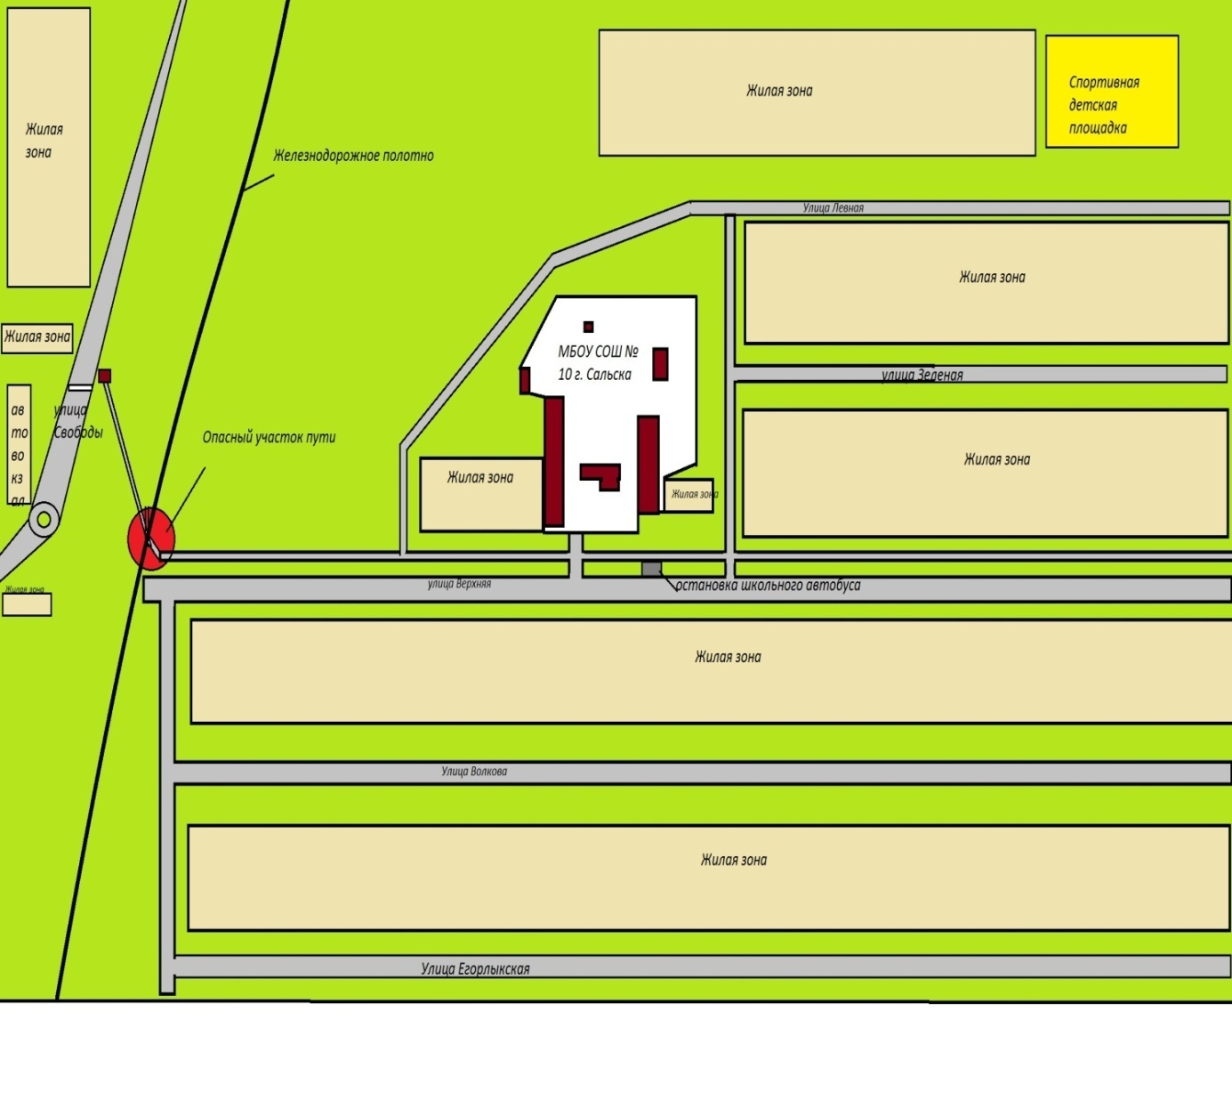

2. Схема организации дорожного движения в непосредственной близости от образовательной организации с размещением соответствующих технических средств организации дорожного движения, маршрутов движения детей и расположения
парковочных мест

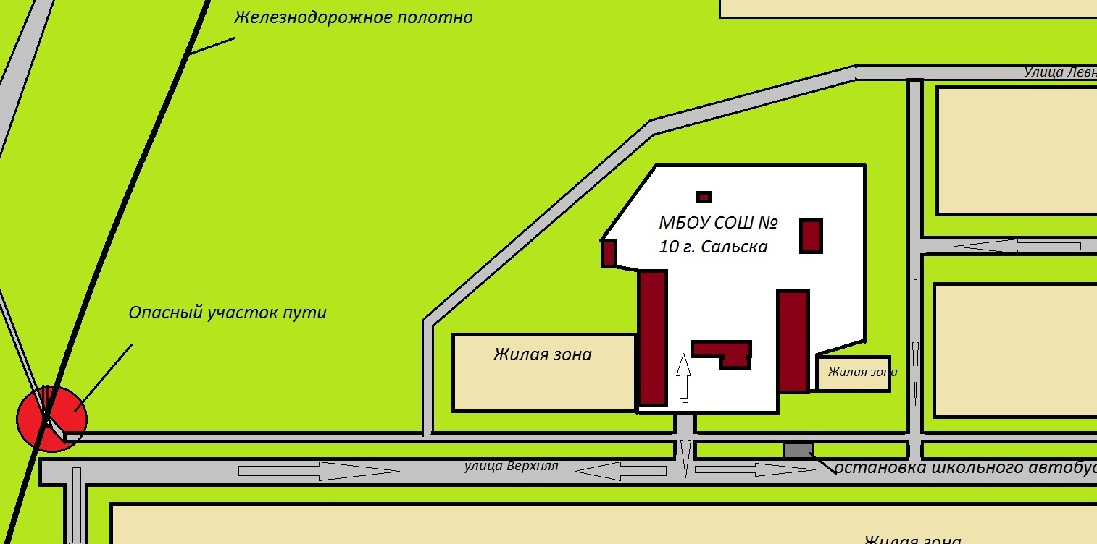

3. Маршруты движения организованных групп детей от образовательной организации к стадиону, парку
и спортивно-оздоровительному комплексу.

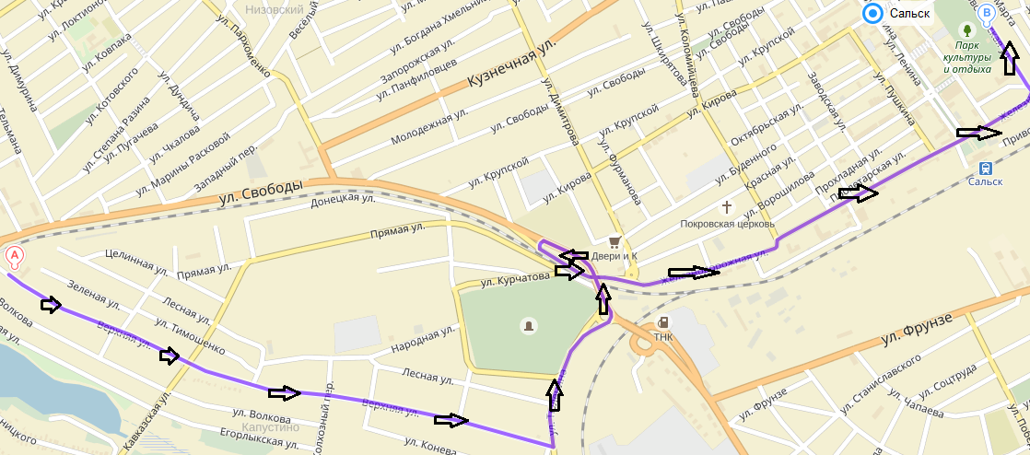

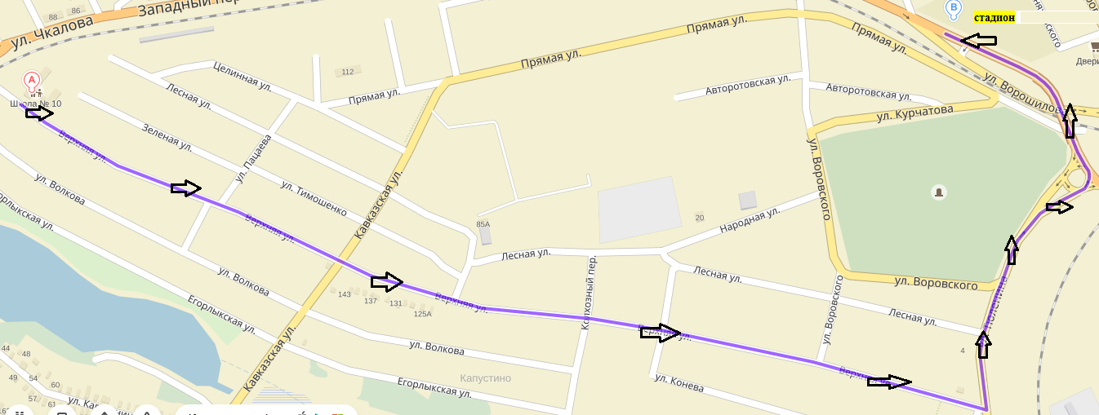

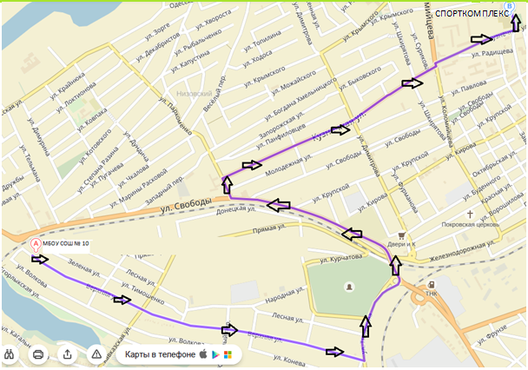

4. Пути движения транспортных средств к местам разгрузки/погрузки и рекомендуемые безопасные пути передвижения детей по территории образовательной организации

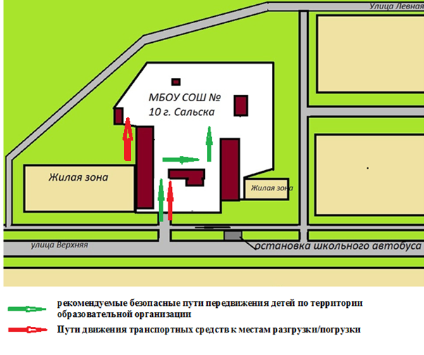

II. Информация об обеспечении безопасности перевозок детей специальным транспортным средством (автобусом).

(при наличии автобуса (ов))
- Общие сведения

Марка ______ПАЗ________________________________________________
Модель _____32053-70R___________________________________________
Государственный регистрационный знак ____ х403мт 161RUS __________
Год выпуска ____2010 Количество мест в автобусе __22_________
Соответствие конструкции требованиям, предъявляемым к школьным автобусам _______соответствует___________________________________

2. Сведения о водителе(ях) автобуса(сов)

Фамилия, имя, отчество | Дата принятия на работу | Стаж вождения ТС категории D | Дата пред- стоящего медицинского осмотра | Период проведения стажировки | Сроки повышение квалификации | Допущенные  нарушения ПДД
Киселёв Владимир Михайлович | 14.07.2017 | 50 лет | 22.08.2016 | - | - | -

3. Организационно-техническое обеспечение

- Лицо, ответственное, за обеспечение безопасности дорожного движения):___Коникова Н.И._________________________________
(Ф.И.О.)
Назначено____согласно приказу № 256 от 20.08.2014_____________
(дата)
прошло аттестацию ____25.09.2012____________________________.
(дата)

2) Организация проведения предрейсового медицинского осмотра водителя:
осуществляет МБУЗ ЦРБ «Сальского района»________________________
(Ф.И.О. специалиста)
на основании: договора №35 от 11.01.2016___________________________
действительного до: 31.12.2016_____________________________________
(дата)

3) Организация проведения предрейсового технического осмотра транспортного средства:
осуществляет ____Захаров А.В.____________________________________
(Ф.И.О. специалиста)
на основании _ приказа №425 от 12.12.2016__________________________
действительного до ____12.12.2017_________________________________.
(дата)

4) Дата очередного технического осмотра ______09.02.2018_____
________________________________________________________________

5) Место стоянки автобуса в нерабочее время: ЗАО «Сальская СТОА ДАС»
меры, исключающие несанкционированное использование Спутниковая навигация ГЛОНАС

4. Сведения о владельце автобуса

Юридический адрес владельца: 347633, Ростовская область, г. Сальск, ул. Верхняя, 178
Фактический адрес владельца: 347633, Ростовская область, г. Сальск, ул. Верхняя, 178
Телефон ответственного лица 8(86372)58081

Информационная карточка
перевозок детей специальным транспортным средством (автобусом)

- Общие сведения
- Марка ______ПАЗ___________________________________________
- Модель _____32053-70R______________________________________
- Государственный регистрационный знак ____ х403мт 161RUS
- Год выпуска ____2010 Количество мест в автобусе __22_________
- Соответствие конструкции требованиям, предъявляемым к школьным автобусам _______соответствует_____________________

2. Сведения о владельце
Владелец муниципальное бюджетное образовательное учреждение
(наименование организации)
средняя общеобразовательная школа №10 г. Сальска
Юридический адрес владельца: 347633, Ростовская область, г. Сальск, ул. Верхняя, 178
Фактический адрес владельца: 347633, Ростовская область, г. Сальск, ул. Верхняя, 178
Телефон ответственного лица 8(86372)58081

3.Сведения о водителе автобуса
Фамилия, имя, отчество Киселёв Владимир Михайлович______________
Принят на работу ____14.07.2017___________________________________
Стаж вождения категории D _______________________________________

4. Организационно-техническое обеспечение
Лицо, ответственное за обеспечение безопасности дорожного движения: _______________________________________________________________
(Ф.И.О.)
назначено ______________________________________________________,
(дата)
прошло аттестацию ______________________________________________.
(дата)

Дата последнего технического осмотра ____01.02.2017_______________

Директор (заведующий)
образовательной организации __________________ Т.А.Грищенко
(подпись) (Ф.И.О.)
Руководитель организации,
осуществляющей перевозку детей
специальным транспортом
(автобусом) __________________ _________________

- Маршрут движения автобуса образовательной организации
2.1 Маршрут движения № 1

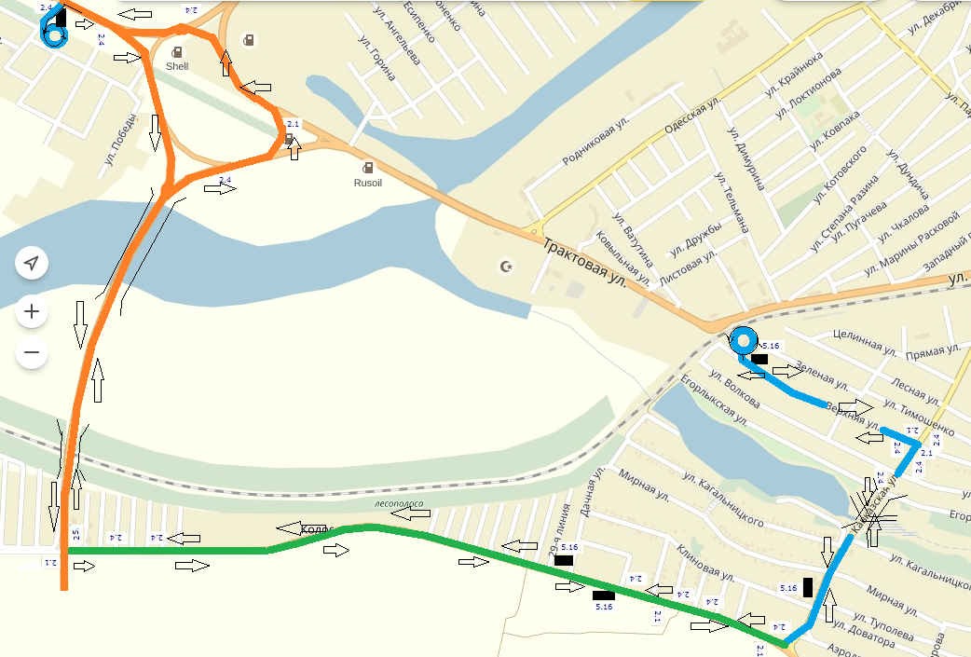

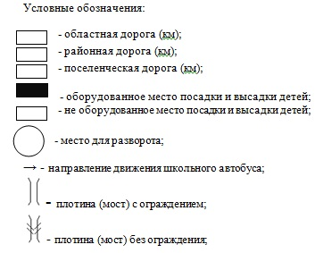

2.2 Маршрут движения № 2

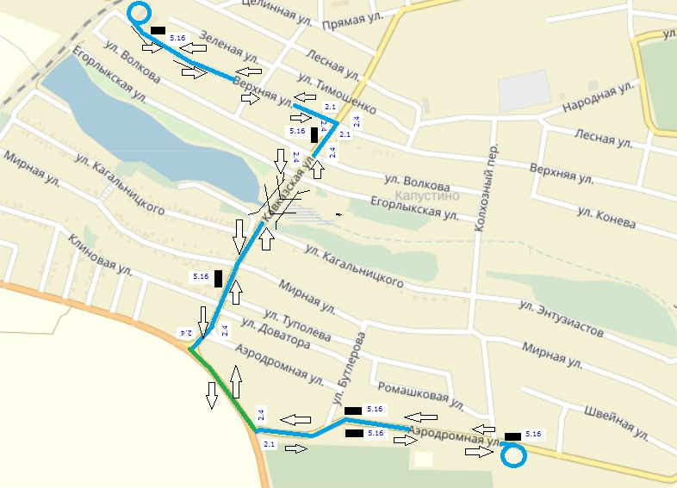

- Безопасное расположение остановки автобуса
у образовательной организации

Приложение
План-схема пути движения транспортных средств и детей
при проведении дорожных ремонтно-строительных работ вблизи образовательной организации

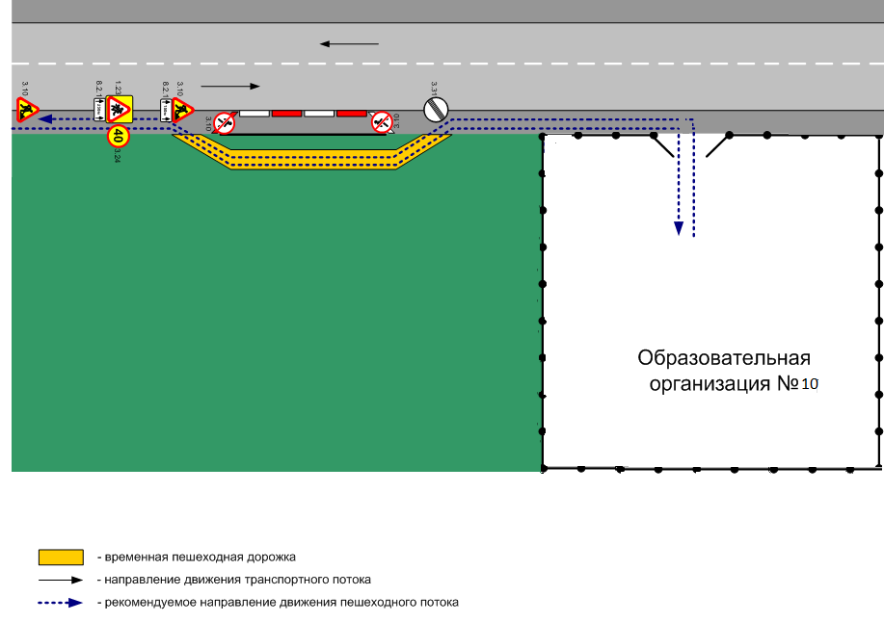

∗ Дорожно-эксплуатационные организации, осуществляющие содержание УДС и ТСОДД, несут ответственность в соответствии с законодательством Российской Федерации (Федеральный закон «О безопасности дорожного движения» от 10 декабря 1995 г. № 196-ФЗ, Кодекс Российской Федерации об административных правонарушениях, Гражданский кодекс Российской Федерации)

